GTL Draw
Nagyprogram Felhasználói Dokumentáció

Készítette:
Vatai Emil
ELTE Informatikai Kar
Programtervező Matematikus

Konzulens:
Dr. Porkoláb Zoltán, egyetemi docens
ELTE Informatikai Kar
Programozási Nyelvek és Fordítóprogramok Tanszék

Tartalomjegyzék

Tartalomjegyzék 2
GTL Draw 3
Általános parancsok 4
File menü 4
New menüpont 4
Open menüpont 4
Save, Save As menüpont 4
Print, Print Preview, Page Setup menüpontok 5
Utolsó négy megnyitott állomány 5
Exit menüpont 5
Help menü 5
Rajzoló parancsok 6
Kör – Circle menüpont 6
Sokszög – Polygon menüpont 6
Szabályos sokszög – Regular Polygon menüpont 6
Módosító parancsok 7
Eltolás – Move menüpont 7
Forgatás – Rotate menüpont 7
Tükrözés – Mirror menüpont 7

GTL Draw
GTL a „Graphical Template Library” rövidítése, és a GTL Draw egy példaprogram, amely ezen a „grafikus sablon könyvtáron” alapszik. A GTL Draw egy egyszerű rajzoló program, amely a GTL alakzatait képes kirajzolni és rajtuk a GTL algoritmusait végrehajtani. A program célja nem kifejezetten egy minden szempontból hatékony és felhasználó barát rajzprogram elkészítése, hiszen ilyet könnyedén lehet, akár ingyen az Internetről, szerezni, hanem a GTL könyvtár alkalmazásának, lehetőségeinek és korlátinak bemutatása.
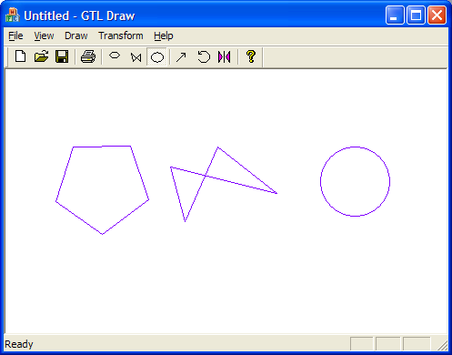

Általános parancsok

File menü
Ahogy az a mai programoknál megszokott, a „GTL Draw” programban, is az állományok kezelése és az általános műveletek a File menüben találhatók. A program „gtl” kiterjesztésű állományokkal dolgozik.
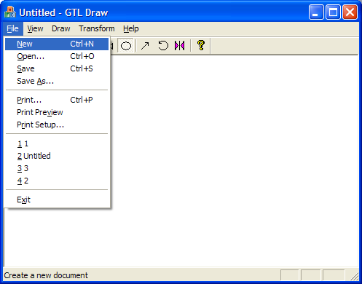

New menüpont
A New menüpont kiüríti a rajzlapot. Ha a rajz módosult, akkor a program megkérdezi tőlünk, hogy el biztosan eldobjuk-e a módosításokat. Ez a parancs az eszközsorban is megtalálható.

Open menüpont
Az Open paranccsal lehet megnyitni a már korábban elmentett rajzokat. Alapértelmezésben „gtl” kiterjesztésű állományokat nyit meg, de ez a viselkedés a „Files of type” mezőben módosítható. Ez a parancs az eszközsorban is megtalálható.

Save, Save As menüpont
A Save paranccsal kell a rajzokat elmenteni. (A program az MFC könyvtár által nyújtott megszokott módon, binárisan, tömörítve menti el a rajzot.) A már elmentett rajz más néven is elmenthető a Save As paranccsal. A Save parancs az eszközsorban is megtalálható.

Print, Print Preview, Page Setup menüpontok
A program lehetővé teszi a készített képek nyomtatását, a Print paranccsal. A rajzot megtekinthetjük nyomtatás előtt a Print Preview paranccsal és a Page Setup paranccsal választhatjuk ki a nyomtatót, amelyikkel nyomtatni szeretnénk és a lap méretét. A Print parancs az eszközsorban is megtalálható.

Utolsó négy megnyitott állomány
A program minden mentésnél és rajz megnyitásánál, elmenti melyik volt az a négy rajz, amelyiket utoljára használtunk, hogy ezek könnyen elérhetőek legyenek a File menü alatt.

Exit menüpont
Az Exit paranccsal lehet természetesen kilépni a programból.

Help menü
A Help menü alatt csak egy parancs található, amely egy kis ablakot jelenít meg, amely rövid leírást ad a programról.

Rajzoló parancsok
A meglévő rajzunkhoz új alakzatokat adhatunk hozzá, ezek lehetnek körök, sokszögek, vagy szabályos sokszögek. Ezek a műveletek a Draw menü alatt és az eszközsorban találhatók.
Az alakzatokat több kattintással lehet megrajzolni.
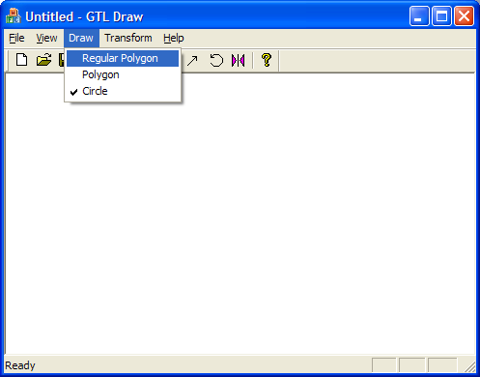

Kör – Circle menüpont
A kör megrajzolásához kettő pontot kell megadni. Az első kattintás határozza meg a kör középpontját, míg ahova másodszor kattintunk, azon a ponton fog a körvonal áthaladni, azaz a kör sugarát a két pont közötti távolsággal adjuk meg.

Sokszög – Polygon menüpont
A sokszög alatt szabálytalan sokszöget értünk. A sokszög csúcsait sorba kattintgatva adhatjuk meg. Ha megadtuk a sokszög összes csúcsot, akkor valamelyik másik műveletre kattintva vagy jobb kattintással fejezhetjük be a sokszög rajzolását.

Szabályos sokszög – Regular Polygon menüpont
A szabályos sokszög parancs kiválasztása után egy dialógus ablak jelenik meg, amelyben megadhatjuk hány oldalú sokszöget szeretnénk rajzolni. Utána egérkattintással megadhatjuk a sokszög középpontját, majd a sokszög egyik csúcsát. Ha meg szeretnénk változtatni a csúcsok számát, akkor kattintsunk még egyszer a RegPoly parancsra.

Módosító parancsok
A rajzunkat módosíthatjuk is az alakzatok eltolásával, forgatásával és tükrözésével. Ezeket a műveleteket úgy lehet végrehajtani, hogy lenyomjuk a bal egér gombot a módosítani kívánt alakzaton és miután a megfelelő irányba elhúzzuk az egeret, utána engedjük el. Amikor a kívánt alakzatra kattintunk, akkor vastagabban, piros vonallal rajzolódik ki (a művelet közben nem rajzolódnak ki az alakzatok).
Ezek a parancsok a Transform menü alatt és az eszközsorban találhatók.
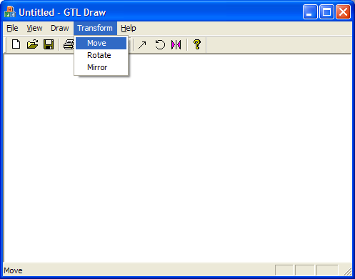

Eltolás – Move menüpont
Ezzel a paranccsal, úgymond, arrébb húzhatjuk a kívánt alakzatot, vagyis az eltolás vektora a lenyomás pontjától, az egér felengedésének pontjáig húzódik.

Forgatás – Rotate menüpont
A kívánt alakzat forgatása az alakzat súlypontja, azaz középpontja körül történik.

Tükrözés – Mirror menüpont
A kívánt alakzat tükrözése mindig a függőleges tengellyel párhuzamos és az egérmutatón áthaladó vonal alapján történik. Azaz ott, ahol felengedjük az egér gombot, arra a függőleges vonalra lesz az eredeti alakzat és a tükrözött alakzat szimmetrikus.

